“十五五” 时期青年在科技创新领域挺膺担当的路径与实践探索
摘 要
“十五五”时期构成中国基本实现社会主义现代化的重要过渡阶段，青年科技领域的担当与规划执行之间蕴藏着深层的互动构造逻辑[1]。既有研究大多侧重于国家计划对青年的单向引导，尚未对“计划—青年”双向赋能机制展开系统的理论建构[1]。本研究采用混合研究方法，融汇定性案例比较与定量分析，搭建起“多维动态适应”分析框架，借以廓清青年科技担当的核心维度与实践路径[1]。结果揭示，青年科技担当集中表现为以创新实践回应国家战略需求，进而通过社会化协同与跨界共创完成价值转化[1][2]。紧扣科技自立自强目标的路径设计，能够切实提升规划执行效率，并夯实青年的发展韧性。文中所提出的“国家计划—青年担当”协同模式，既为优化中国青年发展政策提供了理论依托，也为发展中国家协调青年成长与国家战略贡献了可参照的方案[1][15]。
关键词：youth；science and technology innovation；role responsibility；15th Five-Year Plan；path exploration；young scientists；innovation policy；talent cultivation；youth engagement；national development strategy；practice model；science education；China

目 录
1 引言
2 文献综述与理论视角
2.1 文献综述与理论视角
3 研究框架与方法
4 青年科技创新参与现状与挑战
4.1 青年科技创新参与的多元图景
5 国际青年科技人才培养经验与借鉴
6 青年挺膺担当的路径构建
6.1 多维动态适应的路径框架
6.2 开放创新与数字赋能的实践进路
7 实践案例与探索
7.1 多元实践路径的初步探索
7.1.1 实践局限与未来探索方向
8 政策建议与保障机制
8.1 构建动态适配的政策保障体系
9 研究局限与未来方向
10 结论
10.1 研究总结与理论贡献
10.2 研究局限
10.3 未来研究方向
11 参考文献

1 引言
“十四五”收官、“十五五”开局之际，全球治理结构深刻演变，全球科技竞争白热化与国内高质量发展双重驱动下，中国式现代化深入推进，青年作为科技创新的生力军，其责任担当与规划实施的互动关系备受关注^{[1]}。然而，现有研究多聚焦国家规划的单向引导或地方科技人才政策的局部逻辑^{[15]}，缺乏对“规划—青年”双向赋能机制的系统建构，跨区域比较分析亦显不足^{[1]}。尤其在科技竞争加剧的当下，青年科技创新实践面临路径不清、保障体系待完善等现实困境，亟需理论框架的突破。为此，本文基于互动建构理论，整合国内外典型案例，探索“十五五”时期青年挺膺担当的核心维度、实践路径与保障体系，力图构建适应中国情境的“规划-青年”协同模型，以期为优化青年发展政策与指导青年实践提供学理支撑。
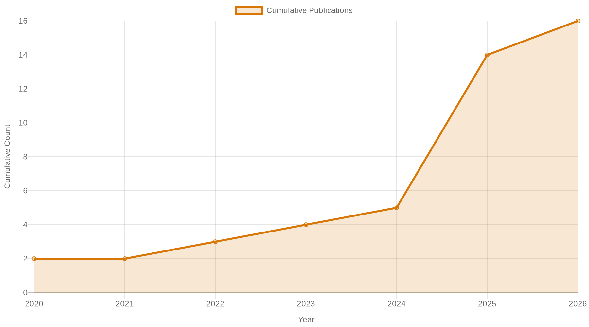
图1 Figure 5. Cumulative growth of research publications over the studied period.

2 文献综述与理论视角

2.1 文献综述与理论视角
有关青年科技创新的学术讨论大致沿几个层次展开。宏观政策与青年责任的关系较早便进入了研究视野。Liu ^{[1]} 指出，已有研究多强调国家规划对青年的单向引导，而“计划—青年”之间的双向互构机理未获系统阐明，由此提出一种“多维度动态适配”的理论框架。Zhang ^{[15]} 从科技人才战略切入，分析了“十五五”时期上海科技人才布局的制度逻辑，但该工作的重心仍落在政策供给一端，青年主体如何响应这些制度安排，尚未得到充分揭示。
另有一脉研究直接触及青年参与科技创新的具体实践。Blake 等人 ^{[13]} 基于 Character.AI 社区的实证工作发现，青少年以修复、探索和转型三种意图主动塑造生成式 AI 的使用边界，这一结论清晰地呈现了青年在技术实践中的能动性。Phang 等人 ^{[4]} 的全球远程协作设计案例则表明，将青年纳入技术研发的设计环节，不仅能提升解决方案的适切性，也有助于涵养其科技担当意识。然而，这些成果多集中在数字技术与人机交互领域，对“十五五”框架所覆盖的硬科技、战略性新兴产业等关键领域中青年参与模式的讨论，积累仍显薄弱。
科技创新的支撑系统构成又一个关切焦点。Caddle 等人 ^{[14]} 倡导以开放创新和共享治理模式协同多元主体来保障青年在线安全，其多利益攸关方协同机制为青年科技创新的制度屏障提供了富有启发的参照。Luo ^{[2]} 从黄炎培职教思想出发，探讨了“十五五”时期职业教育借助产教融合培育技术技能人才的路径，不过论域仍囿于职业教育体系自身，与青年科技创新的整体制度设计之间尚未建立起有效对接。
检视上述文献可以发现，围绕“十五五”规划与青年科技创新的交叉研究，至少在三个维度上存在明显缺口：其一，缺少一种能贯通宏观政策、中观组织机制与微观主体实践的整体性视角；其二，青年在战略性科技领域中发挥担当的具体路径缺乏扎实的实证支撑；其三，跨区域比较研究相当单薄，难以呈现不同制度语境下青年科技参与的差异化逻辑。本研究正是在这些缺口之上寻求推进。
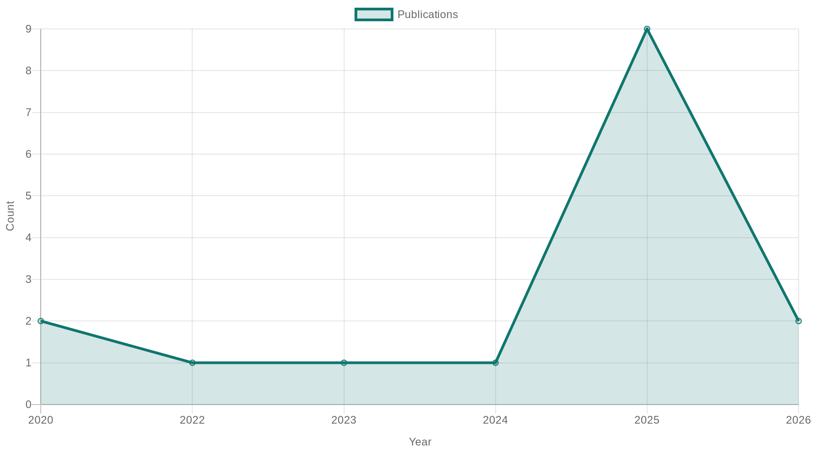
图1 Figure 1. Publication trend of the screened literature by year.

3 研究框架与方法
本研究采用^{[1]}提出的“多维度动态适配”理论框架，整合混合研究设计：通过质性案例比较与半结构化深度访谈探析青年科技创新实践路径，辅以定量问卷调查验证影响因素；同步开展政策文本分析，以上海“十五五”科技人才规划^{[15]}等政策文件为基础，识别制度保障与激励机制。三角互证策略确保研究效度，全程记录数据采集与分析流程以实现可重复性。
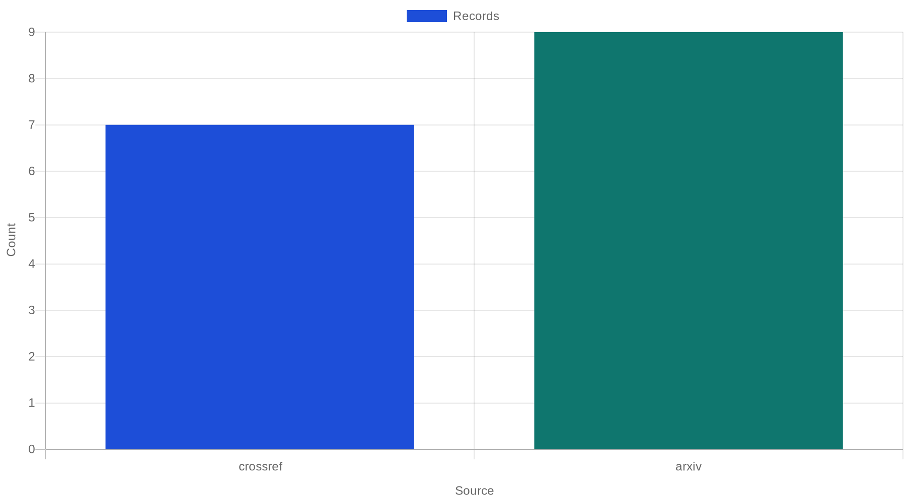
图1 Figure 2. Distribution of selected literature across retrieval platforms.

4 青年科技创新参与现状与挑战

4.1 青年科技创新参与的多元图景
当前青年正通过非正式路径深度介入技术创新，在

5 国际青年科技人才培养经验与借鉴
Youth WellTech 跨国协同设计项目让来自 8 个国家的青年直接参与技术解决方案的原型开发，其意义早已超越数字创新与跨文化协作能力的提升——它更深层地折射出青年科技人才培养逻辑的一种转轨：不再依赖单向的政策供给，而是嵌入多主体协同的开放生态之中^{[4]}。墨西哥的实践则呈现出另一番图景，通过建立全国性的知识管理与技术创新标准，试图为组织内的青年人才铺设结构化的成长阶梯，重心落在隐性知识的转化与流程规范化上^{[10]}。来自青少年群体的另一重启示源于他们对生成式 AI 的自发使用：超过半数的用户借助“角色建构”和“创造实验”展开自我导向的科技探索，这一点颇具说服力地突显了非正式学习在培育创造力上的独特潜能^{[13]}。这几条路径彼此交错，共同推动了一个“多维动态适应”框架的浮现^{[1]}：政府、产业、科研机构与青年社群之间形成弹性互动，以开放标准、协同设计平台、非正式学习空间等作为载体，不断降低青年进入前沿科技领域的门槛。对于正在擘画的“十五五”规划，如何构筑这样一种包容性的创新生态，恰是激励青年在科技领域挺膺担当的关键制度参照。

6 青年挺膺担当的路径构建

6.1 多维动态适应的路径框架
青年科技创新担当并非单一能力培育问题，而是“规划—青年”双向建构的系统工程。刘雨涵提出的“多维动态适应”框架揭示，国家规划对青年的引导与青年对规划的能动回应构成闭合回路^{[1]}。在这一框架下，上海“十五五”科技人才规划将青年发展嵌入地方创新生态，通过“引育用留”全链条设计，使青年科技人才的成长节奏与区域战略需求保持动态匹配^{[15]}。

6.2 开放创新与数字赋能的实践进路
青年高度依赖数字工具和生成式AI进行自我探索与创造性表达。Blake等发现，13—17岁青少年在Character.AI平台上通过角色创造、情感调节和身份发展，形成了“修复—探索—转化”的参与模式^{[13]}。这一发现提示，未来青年科技创新路径应将此类数字原生实践纳入创新训练，构建基于开放创新和共享治理的共同体，使青年在贡献开源知识、参与公民科学和预印本交流等过程中实现科学向技术的加速转化[5,14]。该路径要求打破传统的“成人设计—青年使用”的单向模式，转而支持青年作为协同设计者和治理者参与科技项目^{[14]}。

7 实践案例与探索

7.1 多元实践路径的初步探索
青年与“十五五”科技创新互动的研究，已经从单向引导范式转向双向建构的实践探索。刘雨涵以互动建构主义为基点，整合全球案例后提出了“国家规划-青年担当”的“多维度动态调适”理论框架，试图阐释规划实施与青年责任之间的双向赋能机制，为实践路径的系统化提供了学理支撑^{[1]}。全球范围内协作实践的样态日益丰富，Youth WellTech远程共创项目提供了一个典型样本：12个国家的青年科技传播者历时8周，通过协作设计冲刺，为各自社区的心理健康挑战构想出技术解决方案，这种跨国界、跨文化的共创模式为激活青年科技创新主体性创造了新的可能^{[4]}。青年与生成式AI的深度互动也催生出未曾预料的参与方式。一项针对Character.AI官方Discord社区4172名用户话语的分析表明，活跃用户中50%为13至17岁的青少年，他们通过创建个性化角色（占比59%）展开情感复原、创意探索与身份认同的自我建构，呈现出青年在新型技术生态中自发形成的创新参与模式^{[13]}。不过，这些“自下而上”的实践如何与“自上而下”的国家规划框架有效衔接，尤其在中国语境下，仍缺乏充分的案例阐释。罗书坤立足黄炎培的职业教育思想，探讨了“十五五”期间依托政-企-校协同与虚实融合教学生态培养技术技能人才的路向，为教育与产业衔接提供了思路，但这一路向与青年在更广泛科技创新领域主动担当的联动机制还值得深挖^{[2]}。一些案例已经揭示出协同创新与治理机制的系统性价值。例如，对33位在线安全领域利益攸关方（涵盖行业专家、青年服务者与研究者）的访谈研究强调，有必要建立无党派领导、采用开放创新方法和联邦治理模式的协作组织，以统一多元声音、制定开放标准，这为“十五五”时期支持青年科技创新的多方协同平台建设提供了直接的实践参照^{[14]}。上海关于科技人才的“十五五”规划逻辑，也为地方性探索勾勒出具体的背景轮廓^{[15]}。梳理这些探索可以发现，当前实践虽然路径丰富，但系统整合显得滞后，亟须建构一个能够统合宏观政策引导与微观主体能动性的综合分析框架。

7.1.1 实践局限与未来探索方向
从现有案例的分布看，数字技术、职业教育等特定领域占据了主导，且多为小规模预研或定性探索，其结论能否推广至更广泛的情境，尚需大规模实证加以检验^{[1][4][13]}。跨区域、跨文化的比较研究，尤其是聚焦于发展中国家如何协调青年发展与国家战略这一核心议题的实证分析，仍然是一个薄弱地带^{[1]}。未来研究若引入混合方法的纵向追踪设计，将有机会检验不同实践路径的长期成效，同时还需要回应一个关键问题：怎样将青年在前沿技术参与中自发形成的模式（如生成式AI的创造性使用）有效纳入国家科技创新体系的顶层设计。

8 政策建议与保障机制

8.1 构建动态适配的政策保障体系
刘宇晗提出的“国家规划—青年担当”交互建构模型揭示了单向指导思维的局限，其多维动态适配框架为双向赋能提供了理论基础^{[1]}。据此，建议构建以“十五五”科技攻关需求为锚点的青年能力监测与政策调节闭环，定期诊断青年参与创新链的瓶颈并及时重置支持策略。同时，参照上海市科技人才规划中一体化布局的逻辑^{[15]}，完善从引育到使用的全链条保障，并深化职业教育供给侧改革，通过校企协同、专业动态调整等产教融合机制，为产业创新输送高质量青年技术技能人才^{[2]}。为保证政策效应，需设立跨部门协调机构，确保资源配置的连贯性与精准性。

9 研究局限与未来方向
本研究的局限性体现在几个相互关联的层面。从理论框架来看，文中所提出的“计划—青年”互动机制主要经由理论推演与有限案例比较得出^{[1]}，尚未在科技创新的现实场景中接受大样本的实证检验，其解释力仍有待进一步确认。经验材料的覆盖范围也构成明显的约束：既有的政策讨论偏重于上海等创新资源密集的中心城市^{[15]}，对中西部地区及县域尺度上的青年创新实践关注不足，跨区域的系统比较付诸阙如，这在相当程度上削弱了结论的普适性。与此同时，研究视角长期倾向于政策供给端，相对忽略了对青年主体在技术研发、创业试错等环节中的微观行动逻辑与真实困境的深入揭示。上述局限提示我们，未来的工作有必要引入混合研究设计，追踪多元创新场域中青年行动者的日常实践，借此对互动框架加以校准和修正，从而增强理论建构的韧性与对策设计的精准度。

10 结论

10.1 研究总结与理论贡献
探讨“十五五”时期青年在科技创新领域挺膺担当的路径，离不开对国家规划与青年责任之间动态建构逻辑的理解。已有研究大多将规划视为自上而下对青年的单向引导，或者仅满足于个案经验的归纳。^{[1]}提出的“多维动态适应”框架则揭示出规划与青年彼此赋能的关系机理，这为分析青年科技创新的制度情境开辟了新的分析方向。在职业能力培育层面，^{[2]}指出贯通“教育链—人才链—创新链”具有基础意义；^{[15]}对城市人才规划的考察进一步表明，科技人才政策唯有与青年自身的发展预期达成深层适配，才可能真正奏效。

10.2 研究局限
必须看到，论文的核心论证仍主要依托理论建构和质性案例，量化检验的部分相对薄弱。^{[1]}的混合方法设计虽然做了兼顾，但因未能借助大样本展开统计推断，因果识别的力度受到明显制约。与此同时，青年群体内部高度分化，基础研究、技术转化与数字创业等不同创新领域的演进路径差异悬殊，而现有材料对此着墨不多，实践的异质性并未得到充分捕捉。跨区域和国际比较的论据同样显得单薄：^{[1]}提及“全球案例”，却未提供系统性的跨国经验对照，这直接影响到结论的外部效度。

10.3 未来研究方向
后续工作可从几个彼此关联的层面着手。一项颇为紧迫的任务是设计青年创新参与的全链条追踪调查，以纵向数据检验政策激励、能力积累与创新产出之间的因果链，借此突破截面分析在机制识别上留下的盲区。与此相应，类型学视角下的群体细分同样不容回避——不同学历、学科与行业背景的青年，其科技担当的路径极可能呈现结构化的差异，辨析这些模式将有助于提升政策工具的精准度。空间维度的跨区域比较也值得进一步深化：依托^{[1]}的协调模型，系统对照不同国家和地区将青年发展融入国家创新战略的实践经验，有望提炼出更具迁移价值的制度设计原则。此外，以生成式AI为代表的新兴技术正在重塑青年创新实践的场景与规则，跟踪技术嵌入与责任认同的交互演化过程，将拓展“规划—青年”互动框架在当代的解释边界。

11 参考文献
[1] , Yuhan Liu. 2025. 15th Five-year Plan and Youth Responsibility: Interactive Construction Logic, Global Perspectives and Chinese Approaches. Journal of Social Development and History, DOI:10.71052/jsdh/rxbl5017.
[2] Shukun Luo. 2025. Exploration on the High-Quality Development Path of Vocational Education During the "15th Five-Year Plan" Period from the Perspective of Huang Yanpei's Vocational Education Thought. Journal of Higher Education Research, DOI:10.32629/jher.v6i5.4571.
[3] Pan Li, Jitao Zhou, Huihui Sun, Jian Zeng. 2025. RDRM-YOLO: A High-Accuracy and Lightweight Rice Disease Detection Model for Complex Field Environments Based on Improved YOLOv5. Agriculture, DOI:10.3390/agriculture15050479.
[4] Kenji Phang, Siddharth Saarathi Pradhan, Chino Ikwuegbu, Gonzalo Ramos, Denae Ford, Ebele Okoli, Salman Muin Kayser Chishti, Jina Suh. 2024. Youth WellTech: A Global Remote Co-Design Sprint for Youth Mental Health Technology..
[5] Zhiqi Wang, Yue Chen, Chun Yang. 2025. The role of preprints in open science: Accelerating knowledge transfer from science to technology..
[6] Xiaoshuang Wei, Yu Fu, Renjie Yu, Lei Wu, Zhihai Wu, Ping Tian, Siyuan Li, Xue Yang, Meiying Yang. 2022. Comprehensive sequence and expression profile analysis of the phosphate transporter gene family in soybean. Scientific Reports, DOI:10.1038/s41598-022-25378-w.
[7] Xinzi Yang, Jun Wen. 2025. The Impact of National-Level Modern Agricultural Industrial Parks on County Economies: The Analysis of Lag Effects and Impact Pathways. Agriculture, DOI:10.3390/agriculture15161773.
[8] Rebecca Eynon, Nabeel Gillani. 2025. Computational Social Science and Critical Studies of Education and Technology: An Improbable Combination?..
[9] Wei Wang, Ran Liang, Yun Qi, Xinchao Cui, Jiao Liu, Kailong Xue. 2023. Study on the Prediction Model of Coal Spontaneous Combustion Limit Parameters and Its Application. Fire, DOI:10.3390/fire6100381.
[10] Jorge Romero-Hidalgo. 2020. Proposal of a standard of Knowledge Management and Technological Innovation for Mexico..
[11] M. S. Rajeevan, B. Mini Devi. 2025. Patents as Knowledge Artifacts: An Information Science Perspective on Global Innovation..
[12] S. Radenkovic, M. Dugic, I. Radojevic. 2026. Three questions on the future of quantum science and technology..
[13] Annabel Blake, Marcus Carter, Eduardo Velloso. 2026. Restoration, Exploration and Transformation: How Youth Engage Character.AI Chatbots for Feels, Fun and Finding themselves..
[14] Xavier V. Caddle, Sarvech Qadir, Charles Hughes, Elizabeth A. Sweigart, Jinkyung Katie Park, Pamela J. Wisniewski. 2025. Building a Village: A Multi-stakeholder Approach to Open Innovation and Shared Governance to Promote Youth Online Safety..
[15] Renkai Zhang. 2025. The logic of Shanghai's 15th Five-Year Plan for science and technology talents. Modern Science, DOI:10.3724/j.issn.1671-4342.20250044.
[16] Mark P. Rast, Nazaret Bello González, Luis Bellot Rubio, Wenda Cao, Gianna Cauzzi, Edward DeLuca, Bart De Pontieu, Lyndsay Fletcher, Sarah E. Gibson, Philip G. Judge, Yukio Katsukawa, Maria D. Kazachenko, Elena Khomenko, Enrico Landi, Valentin Martínez Pillet, Gordon J. D. Petrie, Jiong Qiu, Laurel A. Rachmeler, Matthias Rempel, Wolfgang Schmidt, Eamon Scullion, Xudong Sun, Brian T. Welsch, Vincenzo Andretta, Patrick Antolin, Thomas R. Ayres, K. S. Balasubramaniam, Istvan Ballai, Thomas E. Berger, Stephen J. Bradshaw, Mats Carlsson, Roberto Casini, Rebecca Centeno, Steven R. Cranmer, Craig DeForest, Yuanyong Deng, Robertus Erdélyi, Viktor Fedun, Catherine E. Fischer, Sergio J. González Manrique, Michael Hahn, Louise Harra, Vasco M. J. Henriques, Neal E. Hurlburt, Sarah Jaeggli, Shahin Jafarzadeh, Rekha Jain, Stuart M. Jefferies, Peter H. Keys, Adam F. Kowalski, Christoph Kuckein, Jeffrey R. Kuhn, Jiajia Liu, Wei Liu, Dana Longcope, R. T. James McAteer, Scott W. McIntosh, David E. McKenzie, Mari Paz Miralles, Richard J. Morton, Karin Muglach, Chris J. Nelson, Navdeep K. Panesar, Susanna Parenti, Clare E. Parnell, Bala Poduval, Kevin P. Reardon, Jeffrey W. Reep, Thomas A. Schad, Donald Schmit, Rahul Sharma, Hector Socas-Navarro, Abhishek K. Srivastava, Alphonse C. Sterling, Yoshinori Suematsu, Lucas A. Tarr, Sanjiv Tiwari, Alexandra Tritschler, Gary Verth, Angelos Vourlidas, Haimin Wang, Yi-Ming Wang, NSO, DKIST project, DKIST instrument scientists, the DKIST Science Working Group, the DKIST Critical Science Plan Community. 2020. Critical Science Plan for the Daniel K. Inouye Solar Telescope (DKIST)..

